Primjena sličnosti
Zadatak 1. Stablo baca sjenu dugačku 8 m istodobno kada ulična lampa duljine 3 m baca sjenu dugu 2 m. Koliko je visoko stablo?
Uputa:
$$visina stabla :visina lampe=sjena stabla :sjena lampe$$
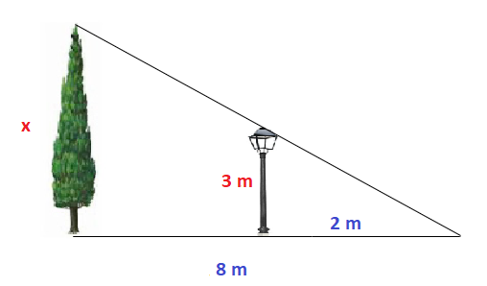
Rješenje:
$$x :3=8 :2 \\ 2∙x=3∙8$$$2x=___$ $/$:2
$$x=___$$
Visina stabla je_________.

Zadatak 2. Kuća baca sjenu duljine 15 m, a istodobno obližnje drvo visine 3 m baca sjenu 5 m. Koliko je visoka kuća?

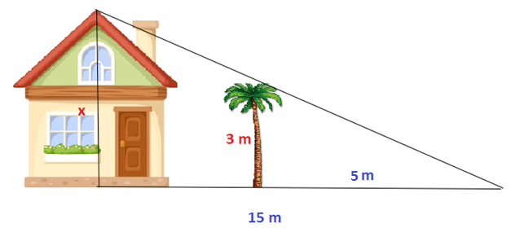

Rješenje:
$$x :3=15 :5 \\ 5∙x=3∙15$$$___=___$ $/$:5
$$x=___$$

Visina kuće je_________.

Zadatak 3. Stablo visine 5 m baca sjenu dugu 10 m. Istodobno sjena djevojčice Eme duga je 3 m. Koliko je visoka djevojčica Ema.

Napomena:
Na crtežu upiši podatke koji nedostaju te pokušaj izračunati koliko je visoka Ema.

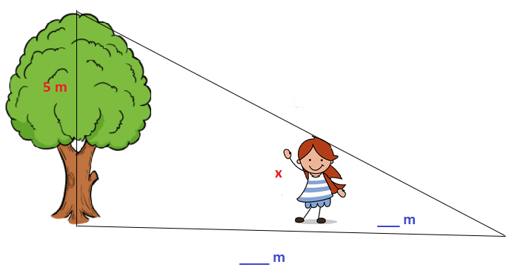
Rješenje:
$$___ :___=___ :___ \\ ___∙___=___∙___$$$___=___$ $/$:
$$x=___$$
Djevojčica Ema je visoka _________.

